仓库番（推箱子）----向不可能挑战
一、介绍：推箱子游戏
推箱子大概是那种在所有计算机平台都很流行的智力游戏吧，也可以算是计算机世界中的经典作品之一。此游戏的目标是：
在二维迷宫中，让仓库管理员（以后称之为小人）把所有的箱子都推到目的地。小人一次只能够推一口箱子，而且他不能够托拽箱子。如果把所有的箱子都推到了目 的地，游戏就胜利结束。在推箱子的过程中，最需要注意的是不能够把箱子推到死路上，例如：如果把箱子推到了迷宫的角落，则无法再推动此箱子，因为没有推动 此箱子的立足之地了。由于小人一次只能够推动一口箱子，因此多个箱子之间也可能互相阻塞，所以玩家还必须考虑推动箱子的次序。
已经证明了解决此推箱子问题是一个PSPACE-complete问题。（解决问题所需的存储空间和问题的复杂度是多项式关系）
二、基本思路
推箱子的目标是把所有的箱子都推到目的地，而我们所能够控制的是那个推箱子的小人。任何时候小人都只有四种移动方式：东南西北（右下左上），虽然有时候小 人可能会被迷宫的墙壁或者箱子所阻挡，但是他最多只有这四种移动方式。所以最终的解答就是由一系列的这种基本移动所组成。
#####
# #
#$ #
### $##
# $ $ #
### # ## # ######
# # ## ##### ..#
# $ $ ..#
##### ### #@## ..#
# #########
#######
图一：第一关迷宫地图，#为墙壁，$为箱子，@为小人，.为目的地。
然 而，如果我们试图搜索整个移动树以找到正确的移动序列，无疑是天方夜谭。举个例子：要解决图一中显示的第一关迷宫，需要300步基本移动，每一步都有4种 可能的移动方式，因此这个问题搜索树的宽度为4（每次可能的移动数目）、深度为300（达到最终状态所需要的步数），这无疑已经超出了目前世界上所有计算 机的能力范围。更糟糕的是如果使用盲目搜索的话，则没有考虑死路和环路这两种情况。所谓死路就是推到某个状态之后，再也无法解决问题；所为环路则是游戏状 态陷入死循环，例如小人围绕某个箱子转圈。
毫无疑问，我们必须要在搜索算法中加入如下两个重要的策略：
避免环路
监测并且避免陷入死路
如果能够避免环路，就可以使得搜索树的节点数目变为有限，这也很容易实现：只需要记录下所有已经产生的状态，每次产生新的状态时，都和记录的状态进行比较。第二项检测死路的策略能够通过排除没有希望的状态，从而对搜索树进行裁剪。
请注意，如果我们有种方法可以检测出所有的死路，那么搜索也将变得非常简单：在每个状态我们都选择合法的移动（不会导致死路的移动），这样小人迟早会把所 有的箱子都推到位。很显然，检测某个状态是否是死路和找到解答一样困难，因此表面看上去，使用这个策略似乎只能够把问题搞得更加复杂。然而某些状态是非常 容易检测死路的，例如某个箱子在角落中。因此，我们的方法是避免一些很容易检测的死路状态，从而对搜索树进行有效的裁剪。
最后，我们采用某些复合的移动方式来代替前面介绍的基本移动（四个方向）。因为游戏的目标是把箱子推倒目的地，而不是让小人无目的地在迷宫中游荡、偶尔碰 一碰箱子。很显然，明智的移动方式是：让小人移动到某个箱子旁边，并且把这个箱子推动到其它的位置上。这种复合移动有效地减少了搜索深度，例如：解第一关 需要300步基本移动，而这300步基本移动事实上只是9步复合移动而已。
使用复合移动的缺点是计算合理的复合移动需要花费很多时间，而每次能够进行的复合移动数目也远远比基本移动要多，也就是说树的宽度增大了，因此在实际程序中我们还需要一些有效的剪枝优化算法。
三、实现程序简介
整个软件都是使用Sicstus Prolog开发的。（注：Sicstus Prolog无疑是Prolog版本中最出色的，虽然它并不是免费软件，但是可以下载到有时间限制的试用版本，只要修改时间也可以无限期的使用下去，详细 情况参见我的主页的如何获得Prolog）。下面的几小节叙述如何把上述的概念贯彻到程序中去。
3.1 状态表达
这种搜索程序首先要解决的就是状态的表达。我们使用无向图来表达整个迷宫，由于Sicstus Prolog中的graph模块包含了有关图的一些标准算法，因此我们将使用这个模块来完成具体的任务。迷宫中的节点使用二维坐标来标识，这样做可以使得 我们的程序快速找到迷宫中某个位置的相邻位置，而不需要使用graph模块中的标准算法。下图表示的是第一关迷宫的无向图，此图中还标出了箱子（实心圆 圈）、目的地（空心圆圈）以及小人（x）。
搜索树中的状态节点（在程序中叫做configuration）使用结构(Graph,Tiles,Targets,Pos)表示，其中Graph是迷宫 的无向图，Tiles是描述箱子的位置的结构，Target是描述目的地的结构，Pos表示小人（在程序中叫做Guy）的位置。
注意，迷宫无向图和目的地也是状态节点中的一部分，因为在搜索树中它们可能会发生改变。
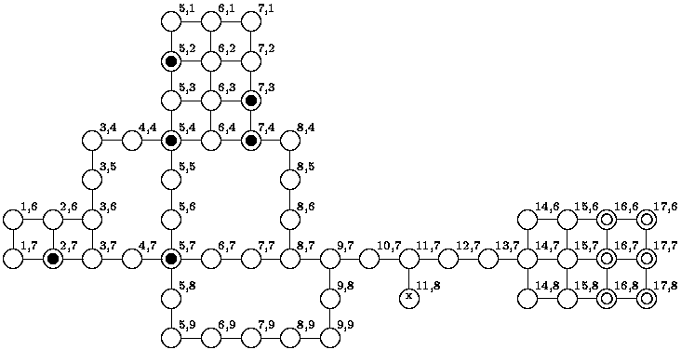
3.2 复合移动的产生
前面已经提到，我们希望产生一系列由基本移动组成的复合移动，以减小搜索深度。为了搜索出在某个状态下有多少种复合移动方式，我们将进行如下工作：
1. 找到迷宫中不推动箱子就可以走到的所有位置
2. 从这些位置中选择那些和箱子相邻的位置（小人每次都应该走到某个箱子旁边）
3. 然后找出可以推动箱子的那些位置。
第一步：在迷宫无向图中减去所有被箱子占据的位置，然后使用标准的reachable/2谓词（由graph模块提供）找出所有可以移动到的位置。
第二步：很简单，从第一步找出的位置中，选择出与箱子邻近（上下左右都考虑）的位置。
第三步：检查箱子的对面是否为空位置。
由上述三个步骤产生的移动我们称之为简单移动，因为箱子只移动了一格。可以通过试图继续推动手头的这个箱子来扩展这样的移动，这是个很复杂的过程，因为小人很可能需要在迷宫中绕一大圈，以走到这个箱子的其他的侧面。
3.3 排除死路
如果某个箱子不能够再被推动了（而此时它也不在目的地上），那么这个状态就被称为死路。这通常是由于这个箱子靠着墙壁或者其他的箱子，以至于小人无法到达 能够推动此箱子的位置。某些情况下，箱子虽然能够移动，但是永远不能够到达目的地，这同样也是死路一条。
如果是由于墙壁而无法推动箱子，我们称之为静态死路，因为它是由迷宫的静态拓扑结构所决定的。判断这种静态死路的方法很简单，我们只需要建立一个特殊的有向图（我们称之为：tile moveability graph，缩写为TMG）。此有向图的节点和迷宫无向图中的相同，若箱子能够从某位置A推动到其邻近位置B，则在此由向图中增加一条从A到B的边。第一关迷宫的TMG如下图所示：
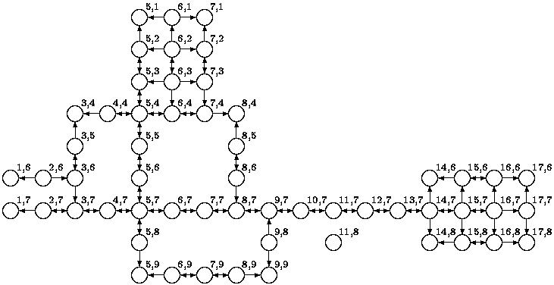
如果从某个位置无法把箱子推动到其任意一邻接的位置上，则把此点称之为死点，在程序一开始就识别出所有的死点，并且在搜索的过程中忽视掉。
被其它箱子阻挡的情况就复杂多了，如果箱子A被箱子B阻挡我们并不能够断定此状态是死路（无解），因为有可能可以先移开箱子B，从而释放出箱子A。但是在 移开箱子B的时候我们又必须注意不能够把箱子B推到死路上。尽管这种方法说起来简单，并且和人工推箱子的思路很类似，可是使用程序实现起来却相当复杂。我 们程序中所采用的方法就相对简单多了：模板比对。我们把许多不可解的局部迷宫储存在模板数据库，然后把实际的迷宫状态和模板进行比对来判断是否是死路。当 我们把某个箱子移动到位置P时，就把P周围方圆为d（此程序中d为2）的局部情形裁剪出来，然后把这个局部迷宫和数据库中已经保存的模板进行比对，由于这 种比对只是简单的字符串比较，因此速度相当可观。
这种方法的最大缺陷就是目光短浅----只能够监测P周围的局部情形，而在实际的游戏中很可能两个离得较远的箱子互相阻塞，目前的程序无法识别这种情形。
3.4 移动排序
我们希望对所有的可能移动进行评估，并且能够裁剪一些移动，即使这些移动并不会导致死路。当使用某个复合移动（推动某个箱子多步）可以把某个箱子推到目的 地，则放弃当前状态的所有其它可能的移动。因为当把某个箱子推动到目的地之后，我们可以认为这个箱子就消失了，当解决这个箱子之后，那些被放弃的移动还将 在走下一步时产生出来。
然而，需要注意的是，并非所有的目的地都是等价的。某些目的地被箱子占领之后，将可能造成阻塞。因此系统需要区分安全的目的地和不安全目的地，所谓安全目 的地，就是当它被箱子占据之后，并不会造成阻塞。这种检测的实现方式和上面的识别箱子之间阻塞一样：模板比对。当所有的目的地相连并且在单独的房间时，这 种方法十分有效。
我们还对所有可能移动进行评分，并且按照分值大小依次选取移动。若采取某个移动之后，可以激活以前不可能的移动则加100分，对于每个小人可以到达的位置加1分。使用这种算法，可以尽早解开一些阻塞情形，或者至少不会阻塞小人的移动。
四、问题与建议
产生复合移动需要很多时间，因为这是产生移动的核心部分，所以必须对其进行优化。
局部死路模板数据库目前还很小，可以制作一个程序来产生这个数据库。
非局部的阻塞问题仍然存在，这也是本程序经常失败的原因。
所谓的安全目的地并非真正安全。更加有效的检测方法是计算当某个目的地被占据之后是否改变了迷宫的拓扑结构
五、程序的运行 源程序下载
解压之后，运行Sicstus Prolog，选择File菜单中的Working Directory...，找到本程序所在的目录。然后：
| ?-[sokoban].
等程序载入完毕之后，输入：
| ?-go.
maze No.?level1.(此处输入迷宫的文件名）。
最后的解答在result中，例如level1的解为：
[(7,4)==>(6,4)/[(11,8),(11,7),(10,7),(9,7),(8,7),(8,6),(8,5),(8,4),(7,4)],(7,3)==>(7,2)/[(7,4),(7,3)],(5,4)==>(5,5)/[(7,3),(6,3),(5,3),(5,4)],(5,7)==>(17,6)/....
这个意思是把(7,4)上的箱子推动到(6,4)，需要如此移动[(11,8),(11,7),(10,7),(9,7),(8,7),(8,6), (8,5),(8,4),(7,4)]，由于我们并不知道程序内部所产生的迷宫坐标，所以上面的这些数字坐标并不能够直接使用。(11,8)为小人初始位 置，走到(11,7)需要向上走，因此我们可以通过这些坐标得出个上下左右的序列，这个序列就表示了小人每次的移动方向。
所有的迷宫地图在AllLevels中，你可以把其中的某个地图剪切出来，做成单个文件，然后让电脑搜索解答。
注：本程序并不能够解决所有的迷宫。
程序的具体分析较为复杂，暂时略去。

